**Логопед: «Дети, послушайте слова»**

**Логопед воспроизводит ряд из слов со звуком [к]: конфета, лук, молоко.**

**Какой звук повторяется во всех этих словах.**

**[г]: гантели, гусь, магазин.**

**- Посмотри кто в гости пришел – КЛОУН**

**Он любит жонглировать, давай поможем ему, слоги с звуком К и Г**

**Речевая зарядка.**

**Логопед: «Чётко произнесите слоги»**

**Словарный материал: ка-га-ка, ку-гу-ку, ко-го-ко, кэ-гэ-кэ. Ки, ге, ку, го, ги, кря, еги, ука, уга, еки, юга.**

**Дифференциация звуков в слогах и звукосочетаниях.**

**- Поиграем в игру «Кто внимательный?».**

**Если услышите звук [г] стойте на месте, если услышите звук  [к] – приседайте.**

**Ка, гу, го, ку, га, гры, крю, ига.**

**Различение звуков на слух в словах**

**Игра «Слуховички».**

**Предлагаются слова: гараж, курица, гантели, нога, сок, виноград, веник.**

**Повтори:**

**Кол-гол**

**Котлеты-галеты**

**Кора-гора**

**Куст-густ**

**Кол-гол**

**Икра-игра**

**Кости-гости**

**Горка-корка**

**икра-игра, кости-гости**

**Различение звуков на слух в предложениях.**

**Упражнение «Шутки». Детям предлагается послушать предложение и найти ошибки.**

**Предложения.**

**К Кате пришли кости (гости).**

**Наш Бобик грызёт гости (кости).**

**У Кости интересная икра (игра).**

**У Кати вкусная игра (икра).**

**Логопед:**

**«Шутки все мы рассказали**

**Очень сильно мы устали».**

**4.Физкультминутка (речь с движениями).**

***«На полянке дом стоит,***

***Но, а к дому путь закрыт.***

***Мы ворота открываем***

***В этот дом всех приглашаем.***

***В доме стол стоит на толстой ножке,***

***Рядом стульчик у окошка.***

***Два бочонка под столом,***

***Вот такой мы видим дом.***

***Мишка в домике сидит***

***На гармони он играет,***

***В гости нас он приглашает».***

**Пальчиковая гимнастика**

**На дорожку прилетела         (поочередно соединяют пальцы с большим пальцем – обе руки)**

**Птичка трясогузка -**

**Пестренькая блузка!             (перебирают пальцами обеих рук около груди)**

**Зоркий черненький глазок, (соединяют большой и указательные пальцы в круги около глаз)**

**Острый, тоненький носок.     (соединяют указательные пальцы обеих рук у носа)**

**Бегала, скакала,                             (перебирают пальцами на столе)**

**Хвостиком качала.                      (качают ладонями обеих рук)**

**Насекомых на лету               (показывают руками птичку)**

**Ловко так хватала.                (соединяют пальцы в виде клюва, имитируя ловлю насекомых).**

**Повтори**

***Пары слов:* голос — колос, гора — кора, губы — кубы, га­зета — кассета, гудок — кусок, гамак — казак.**

**глоток, когти, губка, голубика, гудок, галка, гусенок, уголок.**

**Проговаривание чистоговорок с четким проговариванием звуков [г] и [к]:**

**га — га — га — вышли гуси на луга;**

**ка — ка — ка — наша елка высока;**

**го — го — го — не увижу никого;**

**ко — ко — ко — по теченью плыть легко;**

**гу — гу — гу — много пчелок на лугу;**

**ку — ку — ку — Катя сыпала муку.**

**Выбери картинки гдк есть звук К, Г**

**Слоговая зарядка**

**К – Т**

**КА – КО – КУ – КЫ**

**ТА – ТО – ТУ - ТЫ**

**КА – ТА**

**КО – ТО**

**КУ – ТУ**

**ТА – КА**

**ТУ – КУ**

**ТО – КО – ТО**

**ТЫ – КЫ – ТЫ**

**КАМЕНЬ, КАНАВА, КАМЫШ, КОФЕ, КАША, КУВШИН, КОСЫ, КОСМОС**

**ТОРТ, ТАЗ, ТУНДРА, ТОПОР, ТОРМОЗ, ТУШЬ**

**Игра «Жонглер » Назови картинки**

**КАССА**

**КАПЛЯ**

**КОМПАС**

**БАЛКОН**

**МОЛОКО**

**ЩЕНОК**

**ТОПОЛЬ**

**ТАЗ**

**ПАЛЬТО**

**РОТ**

**ТОРТ**



**КЛОУН Лёва**

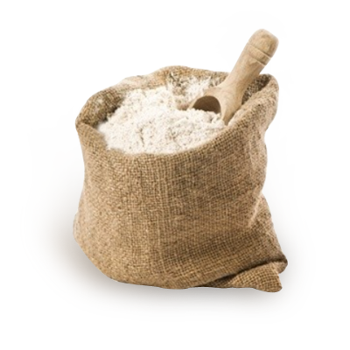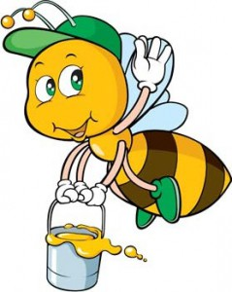 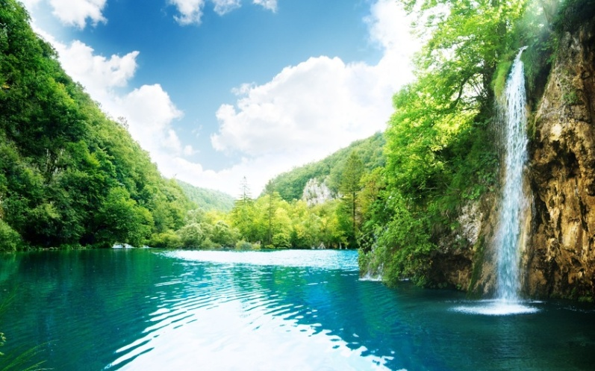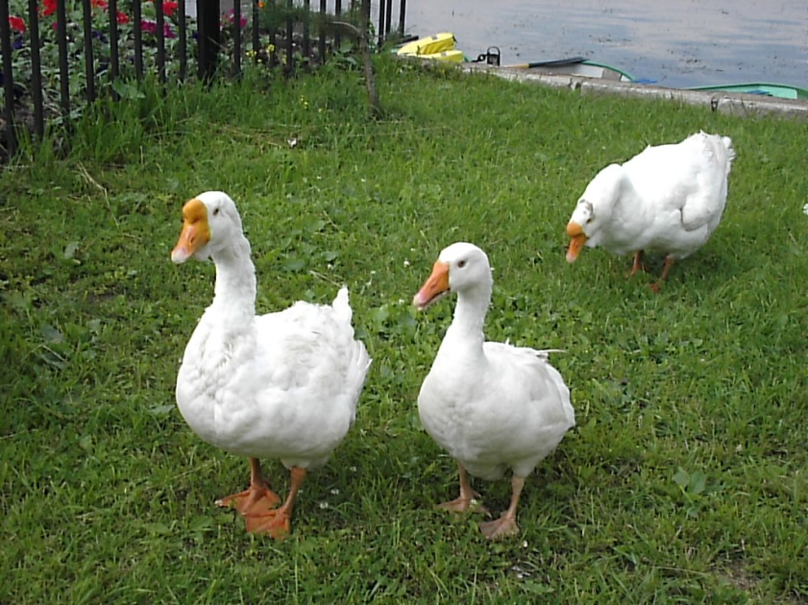 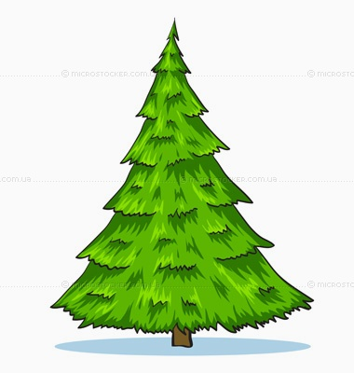**Картинки-подсказки**



